技 术 文 件

项目名称：UV打印机
使用单位：电气厂

沈阳远大智能工业集团股份有限公司

二O二四年六月
目 录

一 设备用途 2
二 产品加工零件 3
三 基本技术要求 4
四 设备部件明细生产厂商 6
五 设备检验验收及规范执行标准 6
六 涂漆、包装和运输 7
七 技术服务 8
八 售后服务要求 9
九 厂家资质说明 10

一、设备用途
1.采购设备名称
UV打印机
2. 设备采购原因
近年来随着电梯行业信息化的不断深入、市场不断地发展，劳动力成本不断提高，产品的竞争越来越激烈，市场给企业带来的压力也越来越大。企业要在激烈市场竞争中占据有利的地位，就要不断地提高制造能力，降低产品的成本，不断地增强企业的核心竞争力,加工成本的降低是企业发展的重要改善条件。
目前直梯项目（2024年）需求操纵盘显示板用量较多，均需要外购采购， 外购费用较高。准备购买UV打印机，数码喷涂的方法完成部件的标识、标记， 减低加工成本，提高加工效率完成自制加工.
UV打标机的工艺操作流程：开机运行→读取程序→固定基准点→开始打标运行→取料检验；整个打标过程由电脑控制系统自动完成。
3.设备用途
UV打印机为电梯亚格力板材显示板专用设备，用于电梯全部梯形。
一体式操纵盘显示板打标6000台及别墅梯玻璃面板体打印450台
二、加工产品零件简图：（典型图纸附后）

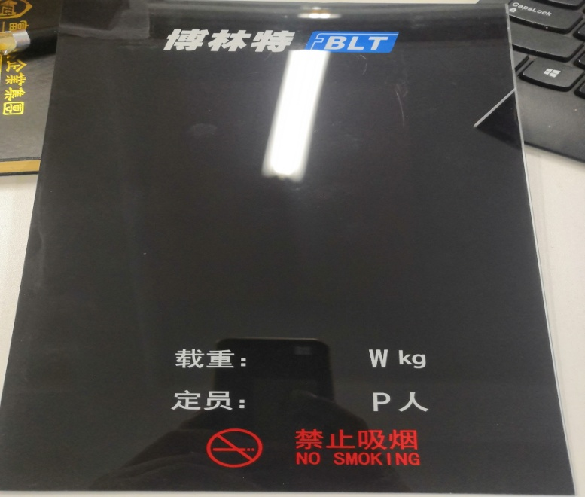

三、基本技术要求

3.1 打标机基本性能：
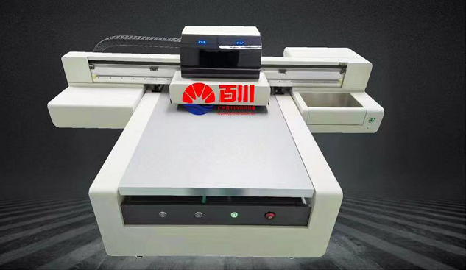 | 名称 | UV打印机
 | 喷头 | 5PL日本理光Ｇ6喷头 /3个／一头2色/1组白+2组彩
 | 最大打印区域 | 1800 x 1000MM
 | 颜色 | 4色CMYK+白W
 | 墨水系统 | CISS连续供墨系统+ 墨水循环搅拌系统
 | 打印高度 | 0~15cm
 | 打印分辨率 | 720x960 DPI
 | 打印速度
  300*240dpi, 8 PASS
  3.0sq.m/hour
 | 电脑系统 | Win7, win8, win8.1, win xp, win vista, win10  含电脑一台（电脑含显示器、主机（CPUi5\固态硬盘120G·硬盘1TB\内存16G、显卡2G）、键盘、鼠标）
 | 稳压器 | 220V 50HZ
 | 使用寿命 | 理论使用寿命10万小时
 | 可打印材料 | 亚格力 PVC 金属 玻璃
国产经济型设备价格 | 参考价格 | RMB：20万（含税）
国产品牌设备价格 | 参考价格 | RMB： 25万（含税）
四、设备部件明细生产厂商
- 卖方需提供设备零部件明细及生产厂商，并且生产厂商有一定知名度，提供出厂证明及检验合格证。
- 对主要设备部件，卖方需按相关国家标准保障正常使用年限，（如显示器、工控机、喷头等）
- 卖方需提供设备部件技术性能说明（如喷头、操作系统等）
五、设备检验，验收及规范执行标准
- 卖方提供关于此设备的有关合格证。试运行1月后验收
- 设备的外表平整、光滑、美观，外表无明显伤痕。
- 加工完成的产品测试符合技术设计要求。
- 设备外观、运行及功能演示，满足产品说明书及技术协议要求包括附件、工具、及负荷试验
- 设备安装完成后，卖方必须先进行自检，买方试运行1月后开始验收。
- 设备检验完毕后，买、卖双方检验代表在检验记录上签字。
- 在检验过程中发现的属卖方的缺损件及质量问题，卖方须及时处理；如系买方原因造成设备损坏，其责任由买方承担：如需卖方协助，卖方应积极配合。
- 设备最终验收在需方现场按合同及技术协议要求进行。
六、涂装、包装和运输
1涂装要求
1.设备机体颜色和我方协调后确认。。
2.管路部分按其功能标色或涂漆。
3.电器部分按钮开关、指示灯、电线颜色应符合国标。
2包装
- 设备（材料）包装应按国家标准或部（专业）标准规定执行。由于卖方包装不善或标记不清所造成的设备丢失、缺损、发霉、锈蚀、受潮和错发等问题，卖方负责修理、补充或更换
- 每件包装箱内应附一份详细装箱单和质量合格证。
- 需包装的部件采用木箱包装，包装应能满足长途运输、多次搬运及存储的需要。包装箱应有明显的包装编号和起吊部位标志，组装件应有明显的组对标志。包装要坚固、牢靠、防腐、防潮、防盗。裸露件和捆扎件应有金属标签.
- 卖方交付的设备在出厂前都必须进行防锈处理，防锈处理应符合国家要求。
- 按设计图纸进行设备验货，后才能安装。
- 乙方应仔细消化设计图纸，制定合理的施工工艺，确定现场施工内容和预制安装内容，否则后果自负。
3、运输
1.设备的运输应符合国家有关规范的规定。
2.运输地点：沈阳市铁西区开发大路十六号街27号厂区。
七、技术服务
- 卖方的技术服务应包括投标设备的设计、制造、安装、调试、取证、移交直至整台设备投入使用的售后服务全过程。
- 卖方应保证设备在进行安装、调试和投入运行后的全过程中，对于有质量缺陷的零部件，无论是质保期内还是质保期外，一旦发现，都应及时免费更换。
- 设备使用期间,凡发生设备故障,卖方应能及时提供技术服务，此项服务应为终身服务;在质保期内,卖方提供免费技术服务。
- 卖方应在设备安装、调试前或调试中，对需方人员进行技术培训（操作、调试、日常维护、机电维修，保养等），并提供成套培训资料。培训应能使需方人员掌握较为熟练的设备操作、调整技能和排除设备的一般故障。
- 合同生效后，供方应将有关设备外形图、安装图、基础图和电气(或电液)控制原理等，免费提供给需方。另外一套完整的上述资料应包装好随机提供。
- 卖方负责设备安装，安装过程中卖方自行准备安装工具及材料。并按照本采购技术说明书相关引用规范的要求进行相关的调试、检测。
- 设备交付使用后，卖方及时向采购方提供设备改进及维修技术方面的信息及资料。
- 质保期：不低于1年，（完全验收合格后算起）质保期内引起的任何质量问题供货商必须在一周内负责修理、更换并承担一切费用包括重新购置、空运、关税、材料、人工等费用。
八、售后服务要求
1．供货商在中国应设有维修服务部门和零备件仓库并提供相应营业执照复印件。
2．终身零配件供应供货商应保证按优惠价终身提供该设备的所有维修零配件。
3．设备交付使用后不管是否在三包期内如设备发生故障，供货商应在接到业主通知后8小时内给予答复，并在24小时内到业主现场进行维修。
九、厂家资质说明
- 乙方必须具备生产和销售该类产品和进行有效售后服务的资格同时提供该类产品近两年的销售业绩表复印件，否则将被取消投标资格。
- 乙方所提供的设备必须保证技术先进性，且符合国家相关标准、规范的要求
- 乙方必须具备与甲方类似产品成功案例3个以上，工程招标设备的制造经验，业主评价良好且无重大工程事故记录并提供全部复印件。
- 企业提供生产周期及安装周期

编制： 审核： 批准：

